Федеральное государственное бюджетное образовательное учреждение
высшего образования «Магнитогорский государственный технический
университет им. Г. И. Носова»
Кафедра информатики и информационной безопасности
ТЕХНИЧЕСКОЕ ЗАДАНИЕ
на разработку системы “Доставка посылок”
Выполнила: Олюшина А. В.
студентка 2 курса, гр. АИБ-24-2
Принял: Мазнина Ю. А.
Магнитогорск , 2026

Введение 6
1.1. Цель документа 6
1.2. Область применения 6
1.3. Определение и сокращения 6
1.4. Краткое содержание 7
Общее описание 8
2.1 Перспектива продукта 8
2.2 Функции продукта 8
2.3 Ограничения 9
Разработка серверной части 11
3.1 Описание Pydentic – моделей 11
3.1.1 Модель запроса на вход (LoginRequest) 11
3.1.2 Модель запроса на регистрацию (RegisterRequest) 11
3.1.3 Модель товара в корзине (CartItem) 12
3.1.4 Модель корзины покупателя (Cart) 12
3.1.5 Модель данных курьера (CourierItem) 13
3.1.6 Модель запроса на создание курьера (CreateCourierRequest) 13
3.1.7 Модель массового создания курьеров (CouriersPostRequest) 14
3.1.8 Модель обновления курьера (CourierUpdateRequest) 14
3.1.9 Модель ответа с информацией о курьере (CourierResponse) 15
3.1.10 Модель заказа (OrderItem) 15
3.1.11 Модель запроса на оформление заказа (CheckoutRequest) 16
3.1.12 Модель запроса на завершение заказа (CompleteOrderRequest) 17
3.1.13 Модель товара (Product) 17
3.1.14 Модель пользователя (User) 18
3.2 Описание эндпоинтов 18
3.2.1 Эндпоинты для работы администратора 19
3.2.1.1 Получение списка всех заказов 19
3.2.1.2 Отмена заказа 19
3.2.1.3 Создание курьера 20
3.2.1.4 Получение списка всех курьеров 20
3.2.1.5 Обновление данных курьера 21
3.2.1.6 Получение информации о курьере(с рейтингом и заработком) 21
3.2.1.7 Удаление курьера 22
3.2.1.8 Создание товара 22
3.2.1.9 Редактирование товара 23
3.2.1.10 Удаление товара 23
3.2.1.11 Получение списка всех пользователей 24
3.2.1.12 Получение пользователя по id 24
3.2.1.13 Изменение роли пользователя 24
3.2.1.14 Получение заказов польователя 25
3.2.2 Покупатель 25
3.2.2.1 Получение корзины 25
3.2.2.2 Добавление товара в корзину 26
3.2.2.3 Изменение количества товара 26
3.2.2.4 Удаление товара из корзины 26
3.2.2.5 Очистка корзины 27
3.2.2.6 Оформление заказа 27
3.2.2.7 Просмотр моих заказов 28
3.2.2.8 Детали заказа 28
3.2.2.9 Получение списка товаров с фильтрацией по названию или категории 29
3.2.2.10 Получение товара по id 29
3.2.2.11 Получение списка категорий 29
3.2.3 Курьер 30
3.2.3.1 Получение профиля курьера 30
3.2.3.2 Получение доступных заказов 30
3.2.3.3 Взятие заказа 30
3.2.3.4 Просмотр активных заказов 31
3.2.3.5 Выполнение заказа 31
3.2.3.6 Получение заработка 31
3.2.3.7 Получение рейтинга 32
3.2.4 Работа с профилем 32
3.2.4.1 Получение своего профиля 32
3.2.4.2 Редактирование своего профиля 32
3.2.4.3 Получение своих заказов 33
3.2.5 Аунтентификация 33
3.2.5.1 Вход в систему 33
3.2.5.2 Регистрация нового пользователя 34
3.2.5.3 Выход из системы 35
Вспомогательные функции для серверной части 36
4.1 Вспомогательные функции 36
4.1.1. Функция проверки формата времени (check_time_format) 36
4.1.2. Функция определения грузоподъемности(get_capacity) 36
4.1.3. Преобразование времени в минуты (time_to_minutes) 36
4.1.4. Проверка пересечения времени (has_time_overlap) 36
4.1.5. Проверка совместимости заказа и курьера (is_order_compatible) 37
4.1.6. Расчет заработка курьера (calculate_courier_earnings) 37
4.1.7. Расчет времени доставки (calculate_delivery_time) 37
4.1.8. Функция расчета рейтинга курьера (calculate_courier_rating) 37
4.1.9. Округление веса (round_weight) 38
Разработка базы данных 39
5.1 База данных 39
5.1.1 Таблица users 39
5.1.2 Таблица couriers 39
5.1.3 Таблица products 40
5.1.4 Таблица orders 41
5.1.5 Таблица order_items 42
5.1.6 Таблица carts 42
План модульного тестирования 44
6.1 Цель модульного тестирования: 44
6.1.1 Структура тестов: 44
6.1.2 Тесты аутентификации: 45
6.1.3 Тесты корзины: 45
6.1.4 Тесты курьера: 45
6.1.5 Тесты администратора: 45
6.1.6 Тесты покупателя: 46
6.1.7 Проблемы, которые были решены: 46
План нагрузочного тестирования 48
7.1 Цель нагрузочного тестирования 48
7.1.1 Нагрузочное тестирование покупателя: 48
7.1.2 Нагрузочное тестирование администратора: 49
7.1.3 Нагрузочное тестирование курьера: 49
7.1.4 Параметры тестирования: 49
7.1.5 Метрики, которые отслеживались: 50
7.1.6 Результаты тестирования: 50
Инструкция по развертыванию 52
8.1 Развертывание приложения 52
8.1.1 Требования: 52
8.1.2 Установка зависимостей бекэнда: 52
8.1.2.1 Клонировать репозиторий: 52
8.1.2.2 Создать и активировать виртуальное окружение: 52
8.1.2.3 Установить зависимости из requirements.txt: 52
8.1.2.4 Запуск базы данных: 52
8.1.2.5 Инициализация базы данных: 53
8.1.2.6 Запуск приложения: 53
8.1.3 Установка зависимостей фронтенда: 53
8.1.3.1 Переход в папку с фронтом и установка зависимостей 53
8.1.3.2 Запуск фронта 53

Введение

Цель документа
Целью настоящего документа является определение полного перечня требований к программной системе “Доставка посылок” включая функциональные и нефункциональные требования, ограничения и условия реализации. Документ предназначен для согласования ожиданий между заказчиком и разработчиком, а также служит основой для последующего проектирования, реализации и тестирования системы.

Область применения
Данный документ определяет требования к программной системе “Доставка посылок”, которая предназначена для автоматизации процессов заказа и доставки товаров. Система охватывает взаимодействие трёх типов пользователей (администратор, курьер, покупатель) и реализует функции регистрации, авторизации, управления заказами, товарами и курьерами.

Определение и сокращения
В настоящем документе применяются следующие термины сокращения:
API - Application Programming Interface (программный интерфейс приложения). Набор правил и инструментов для взаимодействия между компонентами системы.
API-ключ - уникальная строка, используемая для аутентификации запросов к API.
БД - база данных. Структурированное хранилище информации (в проекте используется PostgreSQL).
FastAPI - современный веб-фреймворк на языке Python для создания высокопроизводительных API.
JSON - JavaScript Object Notation. Текстовый формат обмена данными, основанный на синтаксисе JavaScript.
Locust - инструмент для нагрузочного тестирования, позволяющий моделировать поведение тысяч пользователей.
pytest - фреймворк для модульного тестирования на языке Python.
requests - библиотека для написания и выполнения интеграционных тестов API.
React - JavaScript-библиотека для разработки пользовательских интерфейсов.
REST API - Representational State Transfer API. Архитектурный стиль взаимодействия компонентов распределённого приложения.
Роль - набор прав и функциональных возможностей пользователя в системе (администратор, курьер, покупатель).
SQLAlchemy - библиотека для работы с реляционными базами данных в Python (ORM).
ТЗ - Техническое задание. Документ, определяющий требования к разрабатываемой системе.

Краткое содержание
Система предусматривает три роли пользователей: покупатель, курьер и администратор.
Покупатель имеет возможность просматривать товары, добавлять их в корзину, изменять количество товаров в корзине, удалять товары из корзины, оформлять заказы с передачей данных в формате JSON, просматривать историю своих заказов, а также просматривать и редактировать свой профиль.
Курьер имеет возможность просматривать список доступных заказов, брать заказ себе с учётом грузоподъёмности (суммарный вес взятых заказов не должен превышать установленный лимит), часов работы, регионов работы и уже имеющихся активных заказов, выполнять взятые заказы, а также просматривать свой рейтинг и заработок.
Администратор имеет возможность создавать курьеров (создание пользователя и профиля курьера), просматривать и отменять заказы, а также изменять роли пользователей.
В системе реализованы регистрация новых пользователей и вход по логину и паролю. При регистрации автоматически генерируется уникальный API-ключ, который закрепляется за конкретным пользователем и определяет его роль для доступа к соответствующим функциям системы.

Общее описание

Перспектива продукта
Разрабатываемый продукт представляет собой веб-приложение для автоматизации процессов курьерской доставки, которое может быть использовано как полноценное решение для организации службы доставки

Функции продукта
Разрабатываемая система предоставляет следующий набор функций в зависимости от роли пользователя.
Для покупателя:
- просмотр каталога товаров с возможностью фильтрации по категориям и поиска по названию;
- управление корзиной: добавление товаров, изменение количества, удаление позиций;
- оформление заказа;
- просмотр собственных заказов с детальной информацией по каждому заказу;
- просмотр и редактирование профиля;
Для курьера:
- просмотр списка доступных заказов;
- взятие заказа в работу с автоматической проверкой возможности выполнения на основе:
- грузоподъёмности курьера;
- регионов работы;
- часов работы;
- текущей загрузки
- выполнение заказа с фиксацией времени завершения;
- просмотр своего рейтинга;
- просмотр своего заработка за всё время;
Для администратора:
- управление курьерами: создание курьера (автоматическое создание учётной записи и профиля курьера), редактирование параметров курьера (тип, регионы, часы работы);
- управление заказами: просмотр всех заказов в системе, отмена заказов, находящихся в статусе "доступен";
- управление пользователями: просмотр списка пользователей, изменение ролей (покупатель, курьер, администратор);
- управление товарами: создание новых товаров с указанием названия, цены, веса, категории, описания и ссылки на изображение;
Общие системные функции:
- регистрация новых пользователей с заполнением обязательных полей (логин, email, пароль, адрес, регион). При регистрации автоматически генерируется уникальный API-ключ, который в дальнейшем используется для аутентификации запросов;
- авторизация пользователей по логину и паролю, возврат API-ключа и информации о роли;
- разграничение доступа к функциям на основе роли пользователя: покупатель имеет доступ только к своим функциям, курьер - к функциям курьера, администратор - ко всем функциям управления.

Ограничения
При разработке и эксплуатации системы "Доставка посылок" необходимо учитывать следующие ограничения:
Технологические ограничения:
- бэкенд-часть системы разрабатывается на языке Python с использованием фреймворка FastAPI;
- фронтенд-часть системы разрабатывается на JavaScript с использованием библиотеки React;
- в качестве системы управления базами данных используется PostgreSQL;
- взаимодействие между клиентской и серверной частями осуществляется посредством REST API с обменом данными в формате JSON;
- все запросы к защищённым эндпоинтам должны содержать API-ключ в заголовке API-Token;
Функциональные ограничения:
- покупатель может оформить заказ только при наличии товаров в корзине;
- курьер может взять заказ только при условии, что его грузоподъёмность позволяет перевезти заказ с учётом уже взятых заказов;
- курьер не может взять заказ, если регион доставки не входит в список его рабочих регионов;
- курьер не может взять заказ, если время доставки не входит в его рабочие часы;
- администратор не может изменить свою собственную роль (защита от самоблокировки);
- при регистрации все поля (логин, email, пароль, адрес, регион) являются обязательными для заполнения;
Производительность и масштабируемость:
- система должна выдерживать до 100 одновременных пользователей без существенной потери производительности;
- время ответа API при стандартной нагрузке не должно превышать 2 секунд;
- база данных должна поддерживать хранение информации о неограниченном количестве заказов, товаров и пользователей;
Безопасность:
- доступ к административным функциям разрешён только пользователям с ролью "admin";
- доступ к функциям курьера разрешён только пользователям с ролью "courier";
- доступ к функциям покупателя разрешён только авторизованным пользователям с ролью "customer";
- API-ключ является единственным способом аутентификации при обращении к защищённым эндпоинтам;
Инфраструктурные ограничения:
- система функционирует в операционной среде, поддерживающей Docker-контейнеризацию (для развёртывания базы данных);
- для работы системы требуется наличие установленного интерпретатора Python версии 3.12 и выше (для бэкенда) и Node.js (для фронтенда);
- для тестирования используется фреймворк pytest (модульное и интеграционное тестирование) и Locust (нагрузочное тестирование);
Временные ограничения:
- разработка системы должна быть завершена в сроки, установленные учебным планом или техническим заданием.

Разработка серверной части
Серверная часть системы разработана в среде разработки PyCharm на языке программирования Python с использованием современных технологий и библиотек.

Описание Pydentic – моделей
Pydentic – модели используются для определения моделей данных и автоматизации проверки данных входящих запросов

Модель запроса на вход (LoginRequest)
Назначение: определяет структуру и валидацию данных, которые клиент должен передать при попытке входа в систему.
Параметры запроса (тело JSON):
- username (строка, обязательный) – логин пользователя. Это уникальное имя, которое пользователь указывает при регистрации и использует для входа в систему.
- password (строка, обязательный) – пароль пользователя. Служит для подтверждения личности при входе в систему. Должен соответствовать паролю, указанному при регистрации.
Для чего нужно: обеспечивает безопасность и структурированный формат данных для эндпоинта /auth/login.
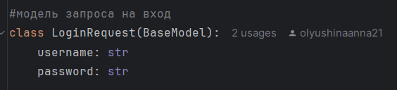

Модель запроса на регистрацию (RegisterRequest)
Назначение: определяет структуру и валидацию данных, которые клиент должен передать при регистрации нового пользователя. Все поля являются обязательными.
Параметры запроса (тело JSON):
- username (строка, обязательный) – логин пользователя. Это уникальное имя, которое будет использоваться для входа в систему. Должно быть уникальным среди всех пользователей.
- email (строка, обязательный) – адрес электронной почты пользователя. Используется для связи и восстановления пароля. Должен быть уникальным среди всех пользователей.
- password (строка, обязательный) – пароль для входа в систему. Должен быть надёжным и храниться в безопасности.
- address (строка, обязательный) – адрес доставки. Указывается для доставки заказов. Может быть изменён позже в профиле пользователя.
- region (целое число, обязательный) – идентификатор региона доставки. Принимает значения от 1 до 5. Определяет географическую зону, в которую будет осуществляться доставка.
Валидации:
- username – длина не менее 2 символов.
- email – длина не менее 4 символов и обязательно содержит символ @.
- password – длина не менее 6 символов.
- region – от 1 до 5.
Для чего нужно: обеспечивает структурированный формат данных для эндпоинта /auth/register, проверку корректности входных данных, защиту от некорректных данных
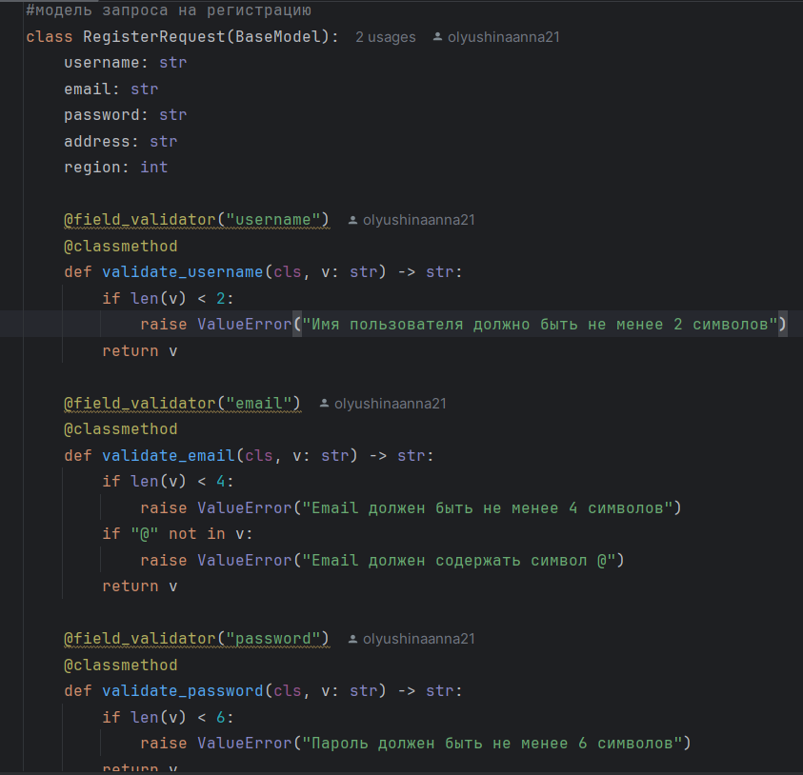

Модель товара в корзине (CartItem)
Назначение: определяет структуру отдельного товара, добавленного в корзину.
Поля модели:
- product_id (целое число, обязательный) – уникальный идентификатор товара. Ссылается на конкретный товар в каталоге.
- name (строка, обязательный) – название товара. Отображается для идентификации товара в корзине.
- price (число с плавающей точкой, обязательный) – цена товара за одну единицу в рублях.
- weight (число с плавающей точкой, обязательный) – вес одного экземпляра товара в килограммах.
- quantity (целое число, обязательный) – количество единиц данного товара в корзине.
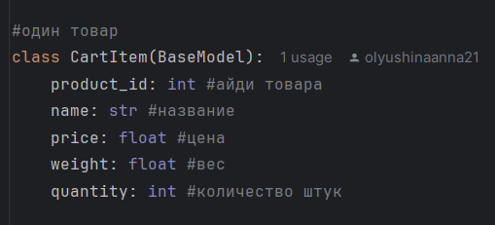

Модель корзины покупателя (Cart)
Назначение: определяет полную структуру корзины покупателя, включая список всех товаров и итоговые показатели.
Поля модели:
- user_id (целое число, обязательный) – уникальный идентификатор пользователя, которому принадлежит корзина. Связывает корзину с конкретным покупателем.
- items (массив объектов CartItem, обязательный) – список товаров, находящихся в корзине. Каждый элемент массива представляет собой отдельную позицию с количеством.
- total_price (число с плавающей точкой, обязательный) – итоговая стоимость всех товаров в корзине. Рассчитывается как сумма произведений цены на количество для каждого товара.
- total_weight (число с плавающей точкой, обязательный) – общий вес всех товаров в корзине. Рассчитывается как сумма произведений веса на количество для каждого товара.
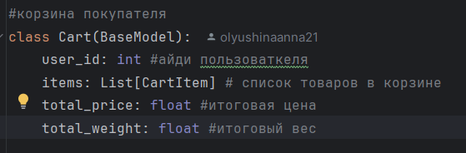

Модель запроса на создание курьера (CreateCourierRequest)
Назначение: определяет полные данные для создания нового курьера, включая учётную запись пользователя и рабочие параметры.
Поля модели:
- username (строка, обязательный) – логин курьера для входа в систему. Должен быть уникальным.
- password (строка, обязательный) – пароль для входа в систему.
- email (строка, обязательный) – электронная почта курьера. Должна быть уникальной.
- courier_type (строка, обязательный) – тип курьера: foot, bike или car.
- regions (массив целых чисел, обязательный) – список регионов работы курьера.
- working_hours (массив строк, обязательный) – часы работы курьера.
Валидации:
- username – логин курьера. Обязательное поле. Должен быть уникальным среди всех пользователей системы.
- password – пароль для входа. Обязательное поле.
- email – электронная почта. Обязательное поле. Должна быть уникальной среди всех пользователей.
- courier_type – тип курьера. Должен принимать одно из трёх значений: foot, bike или car.
- regions – список регионов. Каждый идентификатор региона должен быть от 1 до 5
- working_hours – часы работы. Каждый временной интервал должен соответствовать формату "HH:MM-HH:MM".
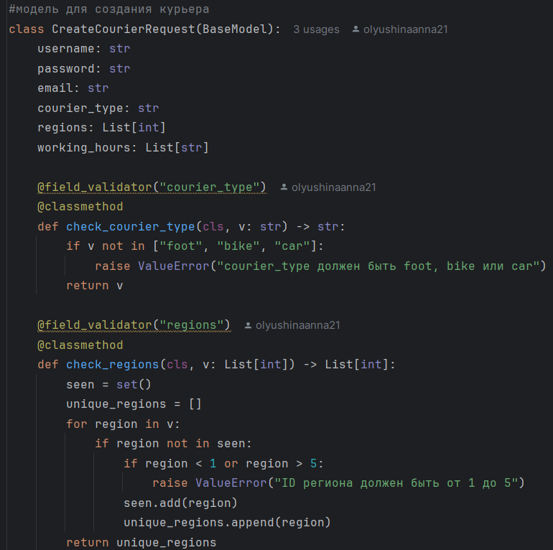

Модель массового создания курьеров (CouriersPostRequest)
Назначение: позволяет создать нескольких курьеров одним запросом.
Поля модели:
- data (массив объектов CourierItem, обязательный) – список курьеров для создания.
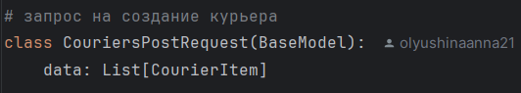

Модель обновления курьера (CourierUpdateRequest)
Назначение: определяет, какие параметры курьера можно изменить. Все поля необязательные.
Поля модели (все необязательные):
- courier_type (строка, необязательный) – новый тип курьера (foot, bike, car). Если не указан, остаётся без изменений.
- regions (массив целых чисел, необязательный) – новый список регионов работы. Если не указан, остаётся без изменений.
- working_hours (массив строк, необязательный) – новые часы работы. Если не указан, остаются без изменений.
Валидации:
- courier_type (необязательный) – новый тип курьера. Если передан, должен быть foot, bike или car.
- regions (необязательный) – новый список регионов. Если передан, каждый идентификатор региона должен быть положительным целым числом (больше нуля).
- working_hours (необязательный) – новые часы работы. Если переданы, каждый временной интервал должен соответствовать формату "HH:MM-HH:MM".
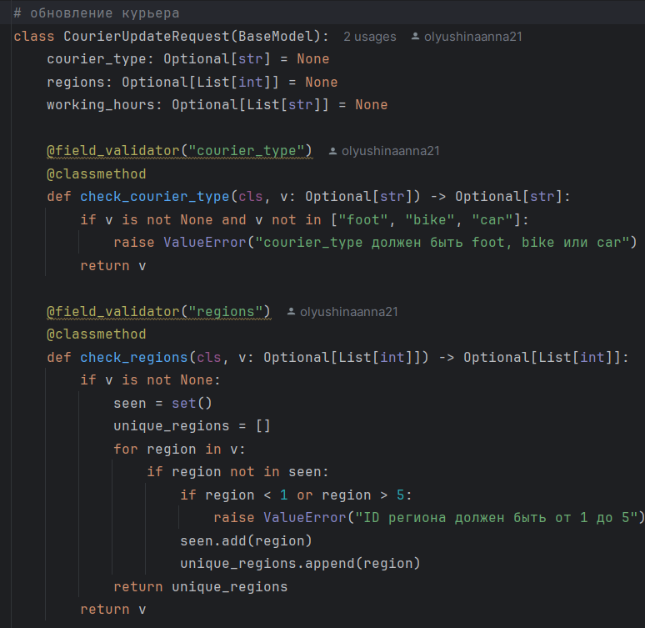

Модель ответа с информацией о курьере (CourierResponse)
Назначение: определяет структуру данных, возвращаемых при запросе информации о курьере.
Поля модели:
- courier_id (целое число, обязательный) – уникальный идентификатор курьера в системе.
- courier_type (строка, обязательный) – тип курьера (foot, bike, car).
- regions (массив целых чисел, обязательный) – список регионов работы курьера.
- working_hours (массив строк, обязательный) – часы работы курьера.
- rating (число с плавающей точкой, необязательный) – текущий рейтинг курьера. Отсутствует, если ещё нет выполненных заказов.
- earnings (целое число, обязательный) – общий заработок курьера за всё время в рублях. По умолчанию 0.
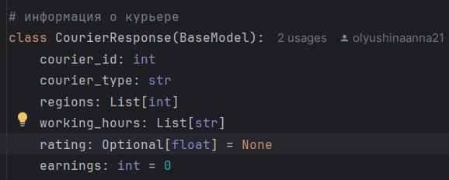

Модель заказа (OrderItem)
Назначение: определяет структуру заказа в системе. Используется для представления информации о заказе при его создании, просмотре и обработке.
Поля модели:
- order_id (целое число, обязательный) – уникальный идентификатор заказа. Должен быть положительным числом (больше 0).
- weight (число с плавающей точкой, обязательный) – общий вес заказа в килограммах. Значение округляется до двух знаков после запятой. Должно быть не менее 0.01 кг и не более 50 кг.
- region (целое число, обязательный) – идентификатор региона доставки. Должен быть положительным числом (больше 0).
- delivery_hours (массив строк, обязательный) – желаемое время доставки. Каждый временной интервал должен соответствовать формату "HH:MM-HH:MM" (например, "09:00-12:00").
- address (строка, обязательный) – адрес доставки.
- user_id (целое число, обязательный) – идентификатор пользователя, оформившего заказ.
- status (строка, обязательный) – статус заказа. Может принимать значения: available (доступен), assigned (назначен курьеру), completed (выполнен), cancelled (отменён).
- assigned_courier_id (целое число, необязательный) – идентификатор курьера, назначенного на заказ. По умолчанию None.
- assign_time (строка, необязательный) – дата и время назначения заказа курьеру. По умолчанию None.
- complete_time (строка, необязательный) – дата и время выполнения заказа. По умолчанию None.
Валидации:
- order_id – идентификатор заказа должен быть положительным целым числом, то есть больше нуля.
- weight – вес заказа должен быть не менее 0.01 килограмма и не более 50 килограммов. Значение веса автоматически округляется до двух знаков после запятой.
- region – идентификатор региона должен быть положительным целым числом, то есть больше нуля.
- delivery_hours – каждый временной интервал доставки должен соответствовать формату "ЧЧ:ММ-ЧЧ:ММ". Например, корректный формат: "09:00-12:00". Если формат не соблюдён, будет возвращена ошибка валидации.
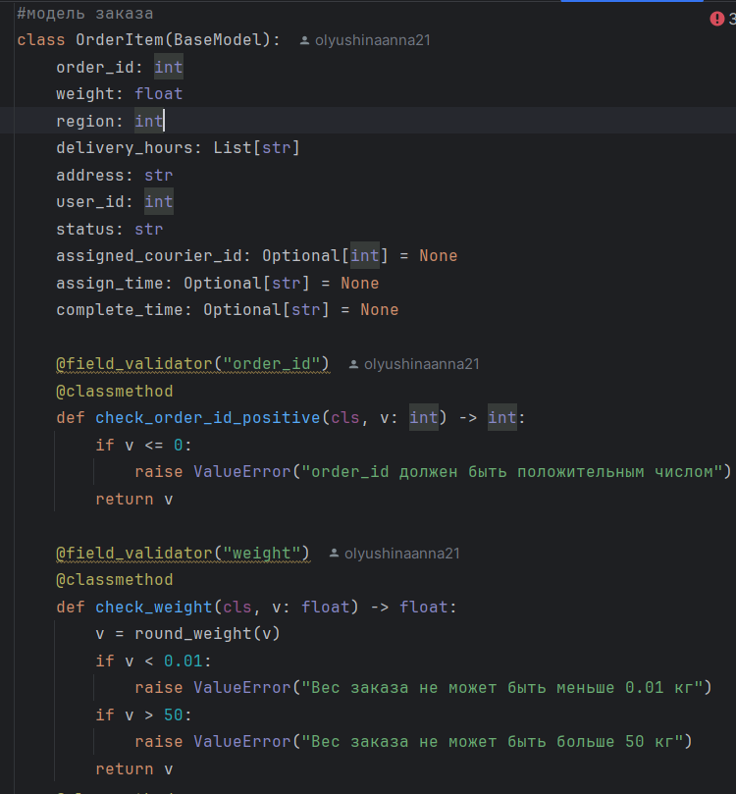

Модель запроса на оформление заказа (CheckoutRequest)
Назначение: определяет данные, которые покупатель должен передать при оформлении заказа из корзины.
Поля модели:
- delivery_hours (массив строк, обязательный) – желаемое время доставки. Каждый временной интервал должен соответствовать формату "HH:MM-HH:MM".
- address (строка, обязательный) – адрес доставки.
- region (целое число, обязательный) – идентификатор региона доставки. Должен быть положительным числом (больше 0).
Валидации:
- delivery_hours – каждый временной интервал доставки должен соответствовать формату "ЧЧ:ММ-ЧЧ:ММ". Пример корректного формата: "09:00-12:00". Если формат не соблюдён, будет возвращена ошибка валидации.
- region – идентификатор региона должен быть положительным целым числом, то есть больше нуля.
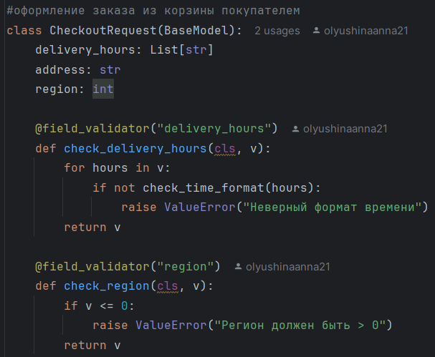

Модель запроса на завершение заказа (CompleteOrderRequest)
Назначение: определяет данные, которые курьер должен передать при завершении выполнения заказа.
Поля модели:
- courier_id (целое число, обязательный) – идентификатор курьера, выполняющего заказ.
- order_id (целое число, обязательный) – идентификатор заказа, который завершается.
- complete_time (строка, обязательный) – дата и время выполнения заказа.
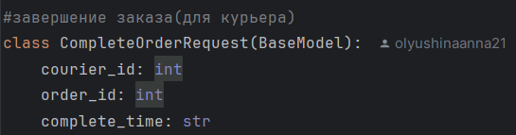

Модель товара (Product)
Назначение: определяет структуру товара в системе. Используется для создания, редактирования и отображения товаров в каталоге.
Поля модели:
- id (целое число, обязательный) – уникальный идентификатор товара. Присваивается автоматически при создании или задаётся вручную. Должен быть уникальным для каждого товара.
- name (строка, обязательный) – название товара. Отображается в каталоге и карточке товара.
- description (строка, обязательный) – описание товара. Содержит подробную информацию о товаре: характеристики, особенности, комплектацию.
- price (число с плавающей точкой, обязательный) – цена товара в рублях. Может содержать десятичную часть (копейки).
- weight (число с плавающей точкой, обязательный) – вес товара в килограммах. Используется для расчёта общей грузоподъёмности при заказе.
- image_url (строка, необязательный) – ссылка на изображение товара. Если не указана, на фронтенде отображается заглушка.
- category (строка, необязательный) – категория товара. Используется для фильтрации и группировки товаров в каталоге (например, "Электроника", "Аксессуары", "Одежда").
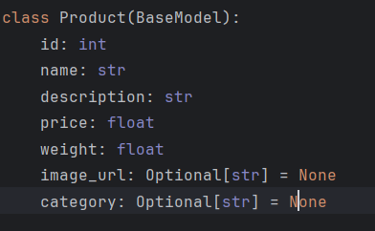

Модель пользователя (User)
Назначение: определяет структуру данных пользователя в системе. Используется для представления информации о пользователе при регистрации, входе, просмотре профиля и управлении пользователями.
Поля модели:
- id (целое число, обязательный) – уникальный идентификатор пользователя в системе. Присваивается автоматически при регистрации.
- username (строка, обязательный) – логин пользователя. Уникальное имя, используемое для входа в систему.
- email (строка, обязательный) – адрес электронной почты пользователя. Должен быть уникальным.
- password (строка, обязательный) – пароль пользователя. Хранится в базе данных.
- address (строка, необязательный) – адрес доставки. Заполняется только для покупателей. Для администраторов и курьеров может отсутствовать.
- region (целое число, необязательный) – идентификатор региона доставки (от 1 до 5). Заполняется только для покупателей.
- role (строка, обязательный) – роль пользователя в системе. Принимает одно из трёх значений: customer, admin, courier
- api_key (строка, необязательный) – уникальный API-ключ пользователя. Генерируется автоматически при регистрации или первом входе. Используется для аутентификации запросов к API.
- created_at (строка, необязательный) – дата и время регистрации пользователя. Формат: ISO 8601 (например, "2026-01-01T12:00:00").
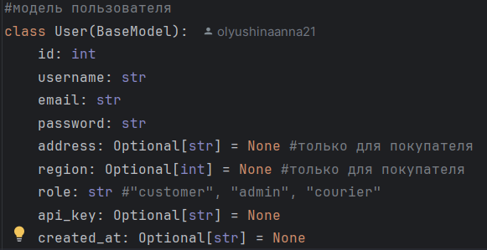

Описание эндпоинтов
Эндпоинт - это конкретный URL-адрес в API, по которому клиент может обратиться к серверу, чтобы получить данные, отправить информацию или выполнить какое-либо действие.

Эндпоинты для работы администратора

Получение списка всех заказов
Эндпоинт: GET /admin/orders
Назначение: предоставляет администратору возможность просматривать полный список всех заказов, созданных в системе, независимо от их статуса и принадлежности к конкретному пользователю или курьеру.
Что возвращает:
- orders – массив объектов, каждый из которых содержит полную информацию о заказе (ID заказа, номер заказа, вес, регион, время доставки, статус, ID курьера (если назначен), время назначения, время выполнения, ID пользователя, адрес доставки, итоговая стоимость, дата создания).
- total – общее количество заказов в системе.
Для чего нужно: администратор может отслеживать все заказы в реальном времени, контролировать загрузку курьеров, анализировать количество выполненных, отменённых и активных заказов, при необходимости вмешиваться в процесс выполнения заказа
Требования к доступу: только для пользователей с ролью admin. Запрос должен содержать валидный API-ключ в заголовке API-Token.

Отмена заказа
Эндпоинт: PATCH /admin/orders/{order_id}/cancel
Назначение: позволяет администратору принудительно отменить заказ, который ещё не был выполнен курьером. Это может потребоваться в случае, если заказ оформлен ошибочно, покупатель отказался от доставки или возникли другие причины, требующие отмены.
Что происходит при вызове: статус заказа изменяется с available или assigned на cancelled, если заказу был назначен курьер, связь с ним разрывается (поле id_courier устанавливается в None), время назначения заказа обнуляется.
Ограничения: нельзя отменить уже выполненный заказ (со статусом completed), нельзя отменить заказ, которого не существует в системе.
Для чего нужно: администратор может оперативно реагировать на форс-мажорные ситуации. предотвращает выполнение заказов, которые по каким-либо причинам не должны быть доставлены, поддерживает актуальность данных о доступных заказах для курьеров.
Требования к доступу: только для пользователей с ролью admin. Запрос должен содержать валидный API-ключ в заголовке API-Token.

Создание курьера
Эндпоинт: POST /couriers
Назначение: создаёт нового курьера в системе. Одновременно создаётся учётная запись пользователя с ролью courier и профиль курьера с его параметрами (тип, регионы работы, часы работы, грузоподъёмность).
Для чего нужно: администратор может добавлять новых курьеров в систему без необходимости создавать их вручную через базу данных.
Параметры запроса (тело JSON):
- username (строка, обязательный) – логин курьера, должен быть уникальным.
- password (строка, обязательный) – пароль для входа в систему.
- email (строка, обязательный) – электронная почта курьера, должна быть уникальной.
- courier_type (строка, обязательный) – тип курьера. Принимает одно из трёх значений: foot (пеший), bike (велосипед) или car (автомобиль).
- regions (массив, обязательный) – список идентификаторов регионов, в которых работает курьер. Пример: [1, 2, 3].
- working_hours (массив, обязательный) – список временных интервалов работы курьера. Пример: ["09:00-18:00"].
Требования к доступу: только для пользователей с ролью admin. Запрос должен содержать валидный API-ключ в заголовке API-Token.

Получение списка всех курьеров
Эндпоинт: GET /couriers
Назначение: возвращает список всех курьеров, зарегистрированных в системе, с их основными параметрами.
Параметры запроса: отсутствуют.
Для чего нужно: администратор может просматривать всех курьеров, контролировать их количество и параметры работы.
Требования к доступу: только для пользователей с ролью admin. Запрос должен содержать валидный API-ключ в заголовке API-Token.

Обновление данных курьера
Эндпоинт: PATCH /couriers/{courier_id}
Назначение: обновляет параметры курьера (тип, регионы, часы работы). При изменении параметров система автоматически снимает с курьера те заказы, которые становятся для него несовместимыми (например, заказы из регионов, которые были удалены).
Параметры запроса:
- courier_id (в URL) – идентификатор курьера
Параметры запроса (тело JSON):
- courier_type (строка, необязательный) – новый тип курьера. Принимает одно из трёх значений: foot (пеший), bike (велосипед) или car (автомобиль). Если параметр не указан, тип курьера остаётся без изменений.
- regions (массив, необязательный) – новый список идентификаторов регионов, в которых работает курьер. Пример: [1, 2, 3, 4, 5]. Если параметр не указан, список регионов остаётся без изменений.
- working_hours (массив, необязательный) – новый список временных интервалов работы курьера. Пример: ["10:00-19:00", "11:00-20:00"]. Если параметр не указан, часы работы остаются без изменений.
Для чего нужно: администратор может изменять параметры курьера (например, расширить зону обслуживания, изменить тип транспорта). Система автоматически перераспределяет заказы, которые курьер больше не может выполнить.
Требования к доступу: только для пользователей с ролью admin. Запрос должен содержать валидный API-ключ в заголовке API-Token.

Получение информации о курьере(с рейтингом и заработком)
Эндпоинт: GET /couriers/{courier_id}
Назначение: возвращает подробную информацию о курьере, включая его текущий рейтинг (рассчитывается на основе времени выполнения заказов) и заработок за всё время.
Параметры запроса:
- courier_id (в URL) – идентификатор курьера
Для чего нужно: администратор может оценивать эффективность работы курьеров, отслеживать их рейтинг и заработок для мотивации или принятия управленческих решений.
Требования к доступу: доступно для всех авторизованных пользователей (администратор, курьер (только свой профиль), покупатель). Запрос должен содержать валидный API-ключ в заголовке API-Token.

Удаление курьера
Эндпоинт: DELETE /couriers/{courier_id}
Назначение: удаляет профиль курьера из системы. При удалении все заказы, которые были назначены этому курьеру, автоматически освобождаются (становятся доступными для других курьеров).
Параметры запроса:
- courier_id (в URL) – идентификатор курьера
Для чего нужно: администратор может удалять курьеров, которые больше не работают в службе доставки, чтобы они не отображались в списках и не получали новые заказы.
Требования к доступу: только для пользователей с ролью admin. Запрос должен содержать валидный API-ключ в заголовке API-Token.

Создание товара
Эндпоинт: POST /admin/products
Назначение: добавляет новый товар в каталог. Товар становится доступен для просмотра покупателями и добавления в корзину.
Параметры запроса (тело JSON):
- id (целое число, обязательный) – уникальный идентификатор товара.
- name (строка, обязательный) – название товара.
- description (строка, обязательный) – описание товара.
- price (число с плавающей точкой, обязательный) – цена товара в рублях.
- weight (число с плавающей точкой, обязательный) – вес товара в килограммах.
- image_url (строка, необязательный) – ссылка на изображение товара.
- category (строка, необязательный) – категория товара (например, "Электроника", "Аксессуары").
Для чего нужно: администратор может пополнять каталог товаров, добавляя новые позиции для продажи.
Требования к доступу: только для пользователей с ролью admin. Запрос должен содержать валидный API-ключ в заголовке API-Token.

Редактирование товара
Эндпоинт: PATCH /admin/products/{product_id}
Назначение: обновляет информацию о существующем товаре (название, цену, вес, описание, категорию, ссылку на изображение).
Параметры запроса:
- product_id (в URL) – идентификатор товара, который необходимо отредактировать.
Тело запроса (JSON, все поля необязательные):
- name (строка, необязательный) – новое название товара.
- description (строка, необязательный) – новое описание товара.
- price (число, необязательный) – новая цена товара.
- weight (число, необязательный) – новый вес товара.
- image_url (строка, необязательный) – новая ссылка на изображение.
- category (строка, необязательный) – новая категория товара.
Для чего нужно: администратор может корректировать информацию о товаре (например, изменить цену в рамках акции или исправить описание).
Требования к доступу: только для пользователей с ролью admin. Запрос должен содержать валидный API-ключ в заголовке API-Token.

Удаление товара
Эндпоинт: DELETE /admin/products/{product_id}
Назначение: удаляет товар из каталога. Товар может быть удалён только при условии, что он не числится ни в одном заказе и не находится в корзине ни у одного покупателя.
Параметры запроса:
- product_id (в URL) – идентификатор товара, который необходимо удалить.
Ограничения: нельзя удалить товар, который уже присутствует в каком-либо заказе, нельзя удалить товар, который находится в корзине у любого покупателя.
Для чего нужно: администратор может удалять товары, которые больше не продаются или были добавлены ошибочно. Защита от удаления товаров, уже участвующих в заказах, обеспечивает целостность исторических данных.
Требования к доступу: только для пользователей с ролью admin. Запрос должен содержать валидный API-ключ в заголовке API-Token.

Получение списка всех пользователей
Эндпоинт: GET /admin/users
Назначение: возвращает полный список всех зарегистрированных пользователей в системе с их основными данными.
Параметры запроса: отсутствуют.
Для чего нужно: администратор может просматривать всех пользователей системы, контролировать их количество и основные данные.
Требования к доступу: только для пользователей с ролью admin. Запрос должен содержать валидный API-ключ в заголовке API-Token.

Получение пользователя по id
Эндпоинт: GET /admin/users/{user_id}
Назначение: возвращает подробную информацию о конкретном пользователе по его уникальному идентификатору.
Параметры запроса:
- user_id (в URL) – идентификатор пользователя.
Для чего нужно: администратор может получить детальную информацию о конкретном пользователе (адрес, регион, дату регистрации).
Требования к доступу: только для пользователей с ролью admin. Запрос должен содержать валидный API-ключ в заголовке API-Token.

Изменение роли пользователя
Эндпоинт: PATCH /admin/users/{user_id}/role?role={role}
Назначение: изменяет роль пользователя. При изменении роли на courier автоматически создаётся профиль курьера с настройками по умолчанию, если он ещё не существует.
Параметры запроса:
- user_id (в URL) – идентификатор пользователя.
- role (query-параметр) – новая роль пользователя. Принимает одно из трёх значений: customer (покупатель), courier (курьер), admin (администратор).
Ограничения: администратор не может изменить свою собственную роль (защита от самоблокировки), роль должна быть одной из трёх допустимых.
Для чего нужно: администратор может назначать пользователям соответствующие роли, предоставляя им доступ к определённым функциям системы. При назначении роли courier профиль курьера создаётся автоматически.
Требования к доступу: только для пользователей с ролью admin. Запрос должен содержать валидный API-ключ в заголовке API-Token.

Получение заказов польователя
Эндпоинт: GET /admin/users/{user_id}/orders
Назначение: Возвращает список всех заказов, оформленных конкретным пользователем.
Параметры запроса:
- user_id (в URL) – идентификатор пользователя.
Для чего нужно: Администратор может просматривать историю заказов любого пользователя для контроля и анализа.
Требования к доступу: Только для пользователей с ролью admin. Запрос должен содержать валидный API-ключ в заголовке API-Token.

Покупатель

Получение корзины
Эндпоинт: GET /cart
Назначение: возвращает текущее содержимое корзины покупателя, включая список товаров, общую сумму и общий вес.
Параметры запроса: отсутствуют.
Для чего нужно: покупатель может просматривать содержимое своей корзины, проверять итоговую сумму заказа и общий вес перед оформлением.
Требования к доступу: только для авторизованных пользователей с ролью customer. Запрос должен содержать валидный API-ключ в заголовке API-Token.

Добавление товара в корзину
Эндпоинт: POST /cart/add
Назначение: добавляет товар в корзину покупателя. Если товар уже есть в корзине, увеличивает его количество на указанное значение.
Параметры запроса (query-параметры):
- product_id (целое число, обязательный) – идентификатор добавляемого товара.
- quantity (целое число, необязательный, по умолчанию 1) – количество добавляемого товара.
Для чего нужно: покупатель может добавлять товары в корзину для последующего оформления заказа.
Требования к доступу: только для авторизованных пользователей с ролью customer. Запрос должен содержать валидный API-ключ в заголовке API-Token

Изменение количества товара
Эндпоинт: PATCH /cart/update
Назначение: изменяет количество определённого товара в корзине. Если количество становится равным 0 или меньше, товар удаляется из корзины.
Параметры запроса (query-параметры):
- product_id (целое число, обязательный) – идентификатор товара.
- quantity (целое число, обязательный) – новое количество товара.
Для чего нужно: покупатель может увеличивать или уменьшать количество товаров в корзине, а также удалять их, устанавливая количество 0.
Требования к доступу: только для авторизованных пользователей с ролью customer. Запрос должен содержать валидный API-ключ в заголовке API-Token.

Удаление товара из корзины
Эндпоинт: DELETE /cart/remove/{product_id}
Назначение: полностью удаляет указанный товар из корзины покупателя.
Параметры запроса:
- product_id (в URL) – идентификатор товара, который необходимо удалить.
Для чего нужно: покупатель может удалять ненужные товары из корзины одним действием (без установки количества 0).
Требования к доступу: только для авторизованных пользователей с ролью customer. Запрос должен содержать валидный API-ключ в заголовке API-Token

Очистка корзины
Эндпоинт: DELETE /cart/clear
Назначение: полностью очищает корзину покупателя, удаляя все товары.
Параметры запроса: отсутствуют.
Для чего нужно: покупатель может быстро очистить всю корзину одним действием, например, перед началом нового выбора товаров.
Требования к доступу: только для авторизованных пользователей с ролью customer. Запрос должен содержать валидный API-ключ в заголовке API-Token.

Оформление заказа
Эндпоинт: POST /orders/checkout
Назначение: оформляет заказ на основе текущего содержимого корзины покупателя. После успешного оформления корзина автоматически очищается, а заказ становится доступен для просмотра и назначения курьеру.
Параметры запроса (тело JSON):
- delivery_hours (массив строк, обязательный) – желаемое время доставки. Пример: ["09:00-12:00"]
- address (строка, обязательный) – адрес доставки. Пример: "ул. Тестовая, 1"
- region (целое число, обязательный) – идентификатор региона доставки (от 1 до 5).
Что делает система: проверяет, что корзина не пуста, рассчитывает общий вес и общую сумму заказа, моздаёт новый заказ со статусом available, сохраняет товары из корзины в заказ (с фиксацией цены и веса на момент оформления), очищает корзину покупателя.
Для чего нужно: покупатель может оформить заказ на выбранные товары, указав адрес, регион и желаемое время доставки.
Требования к доступу: только для авторизованных пользователей с ролью customer. Запрос должен содержать валидный API-ключ в заголовке API-Token.

Просмотр моих заказов
Эндпоинт: GET /orders/my
Назначение: возвращает список всех заказов, оформленных текущим покупателем, с краткой информацией по каждому заказу.
Параметры запроса: отсутствуют.
Для чего нужно: покупатель может просматривать историю своих заказов, отслеживать их статус (ожидает курьера, в пути, выполнен, отменён) и видеть основные параметры.
Требования к доступу: только для авторизованных пользователей с ролью customer. Запрос должен содержать валидный API-ключ в заголовке API-Token.

Детали заказа
Эндпоинт: GET /orders/my/{order_id}
Назначение: возвращает подробную информацию о конкретном заказе, включая полный состав заказа (товары, их количество, цену на момент покупки).
Параметры запроса:
- order_id (в URL) – идентификатор заказа.
Ограничения: пользователь может просматривать только свои собственные заказы. Доступ к чужому заказу запрещён.
Для чего нужно: покупатель может просмотреть детальную информацию о заказе, включая состав заказа с ценами на момент покупки.
Требования к доступу: только для авторизованных пользователей с ролью customer. Запрос должен содержать валидный API-ключ в заголовке API-Token.

Получение списка товаров с фильтрацией по названию или категории
Эндпоинт: GET /products
Назначение: возвращает список всех товаров из каталога с возможностью фильтрации по категории и поиска по названию.
Параметры запроса (query-параметры, все необязательные):
- search (строка, необязательный) – поисковый запрос для фильтрации товаров по названию (регистронезависимый поиск).
- category (строка, необязательный) – фильтр по категории товара.
Для чего нужно: покупатель может просматривать каталог товаров, искать нужные товары по названию и фильтровать по категориям для удобного выбора.
Требования к доступу: доступно для всех авторизованных пользователей (любая роль). Запрос должен содержать валидный API-ключ в заголовке API-Token.

Получение товара по id
Эндпоинт: GET /products/{product_id}
Назначение: возвращает подробную информацию о конкретном товаре по его уникальному идентификатору.
Параметры запроса:
- product_id (в URL) – идентификатор товара.
Для чего нужно: покупатель может получить детальную информацию о конкретном товаре перед добавлением в корзину.
Требования к доступу: доступно для всех авторизованных пользователей (любая роль). Запрос должен содержать валидный API-ключ в заголовке API-Token.

Получение списка категорий
Эндпоинт: GET /products/categories/all
Назначение: возвращает список всех уникальных категорий товаров, присутствующих в каталоге.
Параметры запроса: отсутствуют.
Для чего нужно: покупатель может просмотреть все доступные категории товаров для удобной навигации и фильтрации каталога.
Требования к доступу: доступно для всех авторизованных пользователей (любая роль). Запрос должен содержать валидный API-ключ в заголовке API-Token.

Курьер

Получение профиля курьера
Эндпоинт: GET /courier/me
Назначение: возвращает полную информацию о профиле текущего курьера, включая его параметры работы, текущий заработок и рейтинг.
Параметры запроса: отсутствуют.
Для чего нужно: курьер может просматривать свой профиль, проверять грузоподъёмность, регионы работы, часы работы, а также отслеживать свой заработок и рейтинг.
Требования к доступу: только для авторизованных пользователей с ролью courier. Запрос должен содержать валидный API-ключ в заголовке API-Token

Получение доступных заказов
Эндпоинт: GET /courier/orders/available
Назначение: возвращает список всех заказов, которые доступны для взятия (со статусом available).
Параметры запроса: отсутствуют.
Для чего нужно: курьер может просматривать все доступные заказы, чтобы выбрать подходящий для себя.
Требования к доступу: только для авторизованных пользователей с ролью courier. Запрос должен содержать валидный API-ключ в заголовке API-Token.

Взятие заказа
Эндпоинт: POST /courier/orders/take/{order_id}
Назначение: курьер берёт заказ в работу. При взятии выполняется проверка возможности выполнения заказа.
Параметры запроса:
- order_id (в URL) – идентификатор заказа.
Проверки при взятии заказа: заказ должен существовать, быть в статусе available, вес не должен превышать грузоподъёмность курьера, суммарный вес уже взятых заказов + вес нового заказа не должен превышать грузоподъёмность.
Для чего нужно: курьер может взять подходящий заказ, который будет закреплён за ним до выполнения.
Требования к доступу: только для авторизованных пользователей с ролью courier. Запрос должен содержать валидный API-ключ в заголовке API-Token.

Просмотр активных заказов
Эндпоинт: GET /courier/orders/my
Назначение: возвращает список заказов, которые курьер взял в работу и ещё не выполнил (статус assigned).
Параметры запроса: отсутствуют.
Для чего нужно: курьер может просматривать свои активные заказы, отслеживать время назначения и планировать маршрут.
Требования к доступу: только для авторизованных пользователей с ролью courier. Запрос должен содержать валидный API-ключ в заголовке API-Token.

Выполнение заказа
Эндпоинт: POST /courier/orders/complete/{order_id}
Назначение: курьер отмечает заказ как выполненный. Фиксируется время выполнения.
Параметры запроса:
- order_id (в URL) – идентификатор заказа.
Проверки при выполнении: заказ должен существовать, должен принадлежать текущему курьеру, заказ должен быть в статусе assigned.
Для чего нужно: курьер может завершить доставку заказа, после чего заказ переходит в статус completed.
Требования к доступу: только для авторизованных пользователей с ролью courier. Запрос должен содержать валидный API-ключ в заголовке API-Token.

Получение заработка
Эндпоинт: GET /courier/earnings
Назначение: возвращает сумму заработка курьера за всё время.
Параметры запроса: отсутствуют.
Для чего нужно: курьер может отслеживать свой заработок за выполненные заказы.
Требования к доступу: только для авторизованных пользователей с ролью courier. Запрос должен содержать валидный API-ключ в заголовке API-Token.

Получение рейтинга
Эндпоинт: GET /courier/rating
Назначение: возвращает рейтинг курьера (рассчитывается на основе времени выполнения заказов). Максимальный рейтинг – 5.
Параметры запроса: отсутствуют.
Для чего нужно: курьер может отслеживать свой рейтинг, который отражает скорость и качество выполнения заказов.
Требования к доступу: только для авторизованных пользователей с ролью courier. Запрос должен содержать валидный API-ключ в заголовке API-Token.

Работа с профилем

Получение своего профиля
Эндпоинт: GET /users/{user_id}
Назначение:возвращает информацию о профиле текущего пользователя. Пользователь может просматривать только свой собственный профиль.
Параметры запроса:
- user_id (в URL) – идентификатор пользователя.
Ограничения: пользователь может просматривать только свой профиль. Попытка просмотра чужого профиля возвращает ошибку 403.
Для чего нужно: пользователь может просматривать свои персональные данные, включая адрес, регион, роль и дату регистрации.
Требования к доступу: только для авторизованных пользователей. Запрос должен содержать валидный API-ключ в заголовке API-Token.

Редактирование своего профиля
Эндпоинт: PATCH /users/{user_id}
Назначение:обновляет информацию в профиле текущего пользователя. Пользователь может редактировать только свой собственный профиль.
Параметры запроса:
- user_id (в URL) – идентификатор пользователя.
Тело запроса (JSON, все поля необязательные):
- address (строка, необязательный) – новый адрес пользователя.
- region (целое число, необязательный) – новый регион пользователя (от 1 до 5).
- email (строка, необязательный) – новый email пользователя.
- password (строка, необязательный) – новый пароль пользователя.
Ограничения: пользователь может редактировать только свой профиль. Попытка редактирования чужого профиля возвращает ошибку 403.
Для чего нужно: пользователь может обновлять свои персональные данные, такие как адрес доставки, регион, email или пароль.
Требования к доступу: только для авторизованных пользователей. Запрос должен содержать валидный API-ключ в заголовке API-Token.

Получение своих заказов
Эндпоинт: GET /users/{user_id}/orders
Назначение: возвращает список заказов, оформленных текущим пользователем.
Параметры запроса:
- user_id (в URL) – идентификатор пользователя.
Ограничения: пользователь может просматривать только свои заказы. Попытка просмотра чужих заказов возвращает ошибку 403.
Для чего нужно:пользователь может просматривать историю своих заказов, отслеживать их статус и итоговую стоимость.
Требования к доступу: только для авторизованных пользователей. Запрос должен содержать валидный API-ключ в заголовке API-Token.

Аунтентификация

Вход в систему
Эндпоинт: POST /auth/login
Назначение: выполняет аутентификацию пользователя по логину и паролю. При успешном входе возвращает API-ключ, который используется для авторизации последующих запросов.
Параметры запроса (тело JSON):
- username (строка, обязательный) – логин пользователя.
- password (строка, обязательный) – пароль пользователя.
Что делает система: проверяет существование пользователя с указанным логином, проверяет соответствие пароля. Если у пользователя нет API-ключа – генерирует новый, сохраняет ключ в памяти сервера и возвращает его клиенту.
Для чего нужно: пользователь может войти в систему, получить API-ключ и использовать его для доступа к защищённым эндпоинтам.
Требования к доступу: доступно для всех (без авторизации). API-ключ не требуется.

Регистрация нового пользователя
Эндпоинт: POST /auth/register, статус ответа 201 Created
Назначение: создаёт нового пользователя с ролью customer (покупатель). При регистрации автоматически генерируется API-ключ.
Параметры запроса (тело JSON):
- username (строка, обязательный) – логин пользователя (должен быть уникальным).
- email (строка, обязательный) – электронная почта (должна быть уникальной).
- password (строка, обязательный) – пароль.
- address (строка, обязательный) – адрес доставки.
- region (целое число, обязательный) – регион доставки (от 1 до 5).
Проверки при регистрации: логин не должен быть занят другим пользователем (регистронезависимая проверка), email не должен быть занят другим пользователем (регистронезависимая проверка).
Для чего нужно: новый пользователь может создать учётную запись для работы с системой.
Требования к доступу: доступно для всех (без авторизации). API-ключ не требуется.

Выход из системы
Эндпоинт: POST /auth/logout
Назначение: выполняет выход пользователя из системы. API-ключ удаляется из памяти сервера и становится недействительным.
Параметры запроса: отсутствуют (API-ключ передаётся в заголовке).
Что делает система: получает API-ключ из заголовка запроса (API-Token) и удаляет ключ из памяти сервера.
Для чего нужно: пользователь может завершить сеанс работы, после чего его API-ключ станет недействительным.
Требования к доступу: только для авторизованных пользователей. Запрос должен содержать валидный API-ключ в заголовке API-Token.

Вспомогательные функции для серверной части

Вспомогательные функции

Функция проверки формата времени (check_time_format)
Назначение: проверяет, соответствует ли строка времени формату "HH:MM-HH:MM".
Что делает:
- проверяет длину строки (должна быть 11 символов)
- проверяет наличие разделителей : и - в нужных позициях
- проверяет, что все символы до и после разделителей являются цифрами
- проверяет корректность часов (не более 23) и минут (не более 59)
Где используется: валидация полей во всех моделях, содержащих временные интервалы.
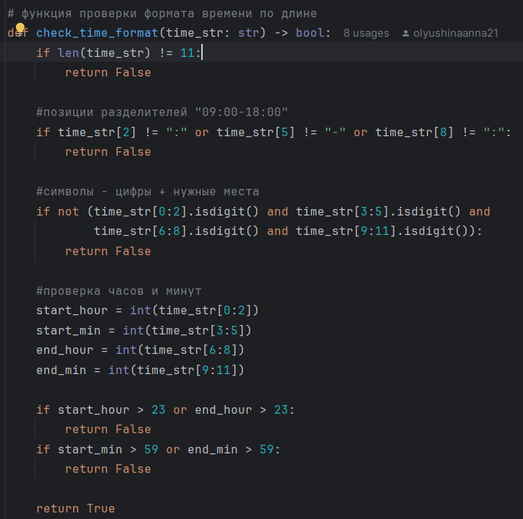

Функция определения грузоподъемности(get_capacity)
Назначение: возвращает максимальную грузоподъёмность курьера в килограммах в зависимости от его типа.
Что делает:
- foot (пеший) - 10 кг
- bike (велосипед) - 15 кг
- car (автомобиль) - 50 кг
Где используется: при создании курьера, при обновлении типа курьера, при проверке совместимости заказа.
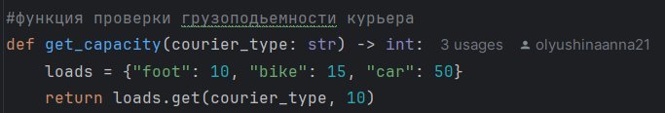

Преобразование времени в минуты (time_to_minutes)
Назначение: преобразует строку времени формата "HH:MM" в количество минут.
Где используется: для сравнения и расчёта пересечения временных интервалов.
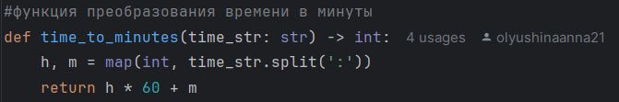

Проверка пересечения времени (has_time_overlap)
Назначение: проверяет, пересекаются ли два временных интервала.
Где используется: при проверке совместимости заказа и курьера - может ли курьер выполнить заказ в его рабочие часы.
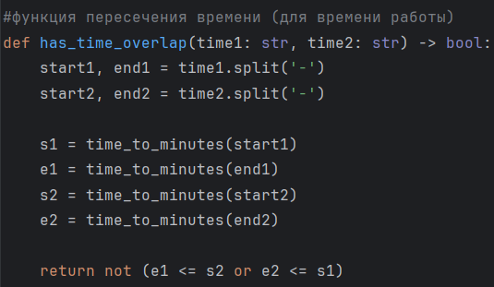

Проверка совместимости заказа и курьера (is_order_compatible)
Назначение: комплексная проверка, может ли курьер выполнить заказ.
Проверяет три условия:
- вес заказа не превышает грузоподъёмность курьера
- регион заказа входит в список регионов курьера
- хотя бы один интервал работы курьера пересекается с интервалом доставки заказа
Где используется: при обновлении параметров курьера - если заказ становится несовместимым, он снимается с курьера.
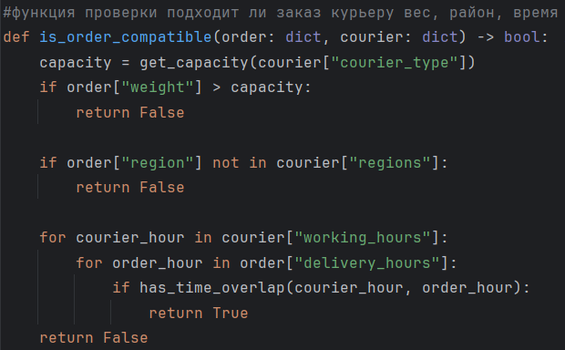

Расчет заработка курьера (calculate_courier_earnings)
Назначение: вычисляет общий заработок курьера за всё время.
Формула: количество выполненных заказов × 500 × коэффициент
Коэффициенты:
- Пеший (foot) - 2
- Велосипед (bike) - 5
- Автомобиль (car) - 9
Где используется: в эндпоинтах /courier/me, /courier/earnings, /couriers/{courier_id}.
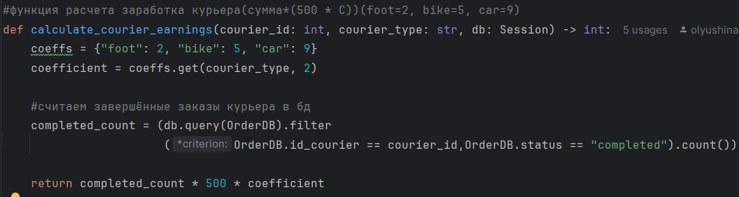

Расчет времени доставки (calculate_delivery_time)
Назначение: вычисляет время между назначением заказа и его выполнением в секундах.
Что делает: вычитает время назначения из времени выполнения.
Где используется: в функции расчёта рейтинга курьера.
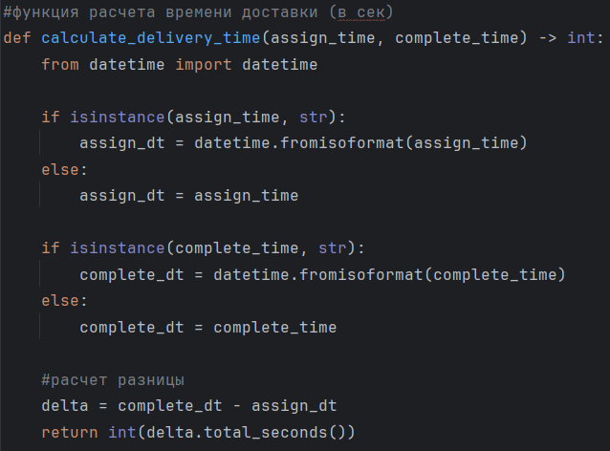

Функция расчета рейтинга курьера (calculate_courier_rating)
Назначение: вычисляет рейтинг курьера по шкале от 0 до 5 на основе скорости доставки.
Алгоритм:
- собирает все выполненные заказы курьера
- группирует время доставки по регионам
- вычисляет среднее время по каждому региону
- берёт лучший регион (с минимальным средним временем)
- рассчитывает рейтинг по формуле: (3600 − мин(среднее_время, 3600)) / 3600 × 5
Где используется: в эндпоинтах /courier/me, /courier/rating, /couriers/{courier_id}.
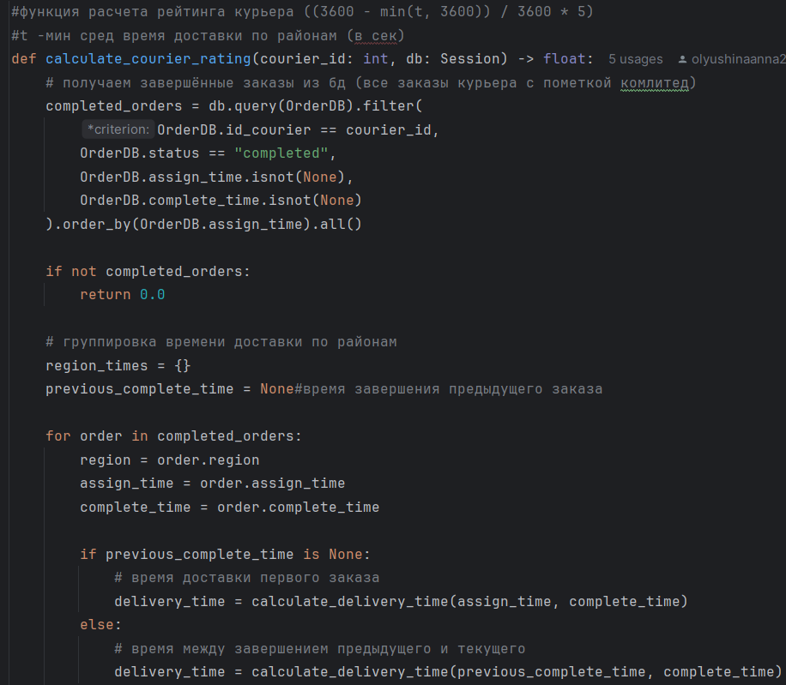
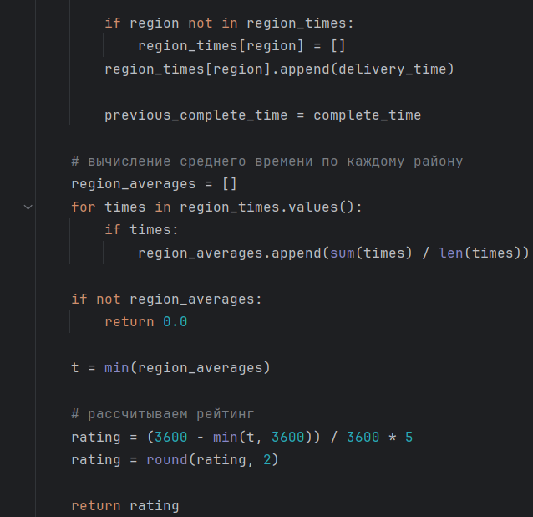

Округление веса (round_weight)
Назначение: округляет значение веса до двух знаков после запятой.
Где используется: при создании заказа, при расчёте общего веса корзины.
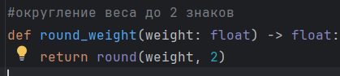

Получение текущего времени (get_current_time_iso)
Назначение: возвращает текущую дату и время в формате ISO.
Где используется: Фиксация времени назначения и выполнения заказа (не показано в коде, но упоминается в эндпоинтах).
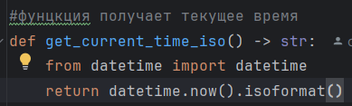

Разработка базы данных

База данных
База данных реализована на PostgreSQL с использованием SQLAlchemy. SQLAlchemy позволяет работать с базой данных через Python-объекты, а не писать SQL-запросы вручную.

Таблица users
Таблица хранит всех пользователей системы (администраторов, курьеров, покупателей)
Поля таблицы:
- id_user (целое число) – уникальный идентификатор пользователя. Является первичным ключом таблицы.
- username (строка, до 50 символов) – логин пользователя. Должен быть уникальным. Используется для входа в систему.
- email (строка, до 100 символов) – адрес электронной почты пользователя. Должен быть уникальным.
- password (строка, до 255 символов) – пароль пользователя. Хранится в зашифрованном виде.
- address (строка) – адрес доставки. Заполняется только для покупателей. Для администраторов и курьеров может отсутствовать.
- region (целое число) – идентификатор региона доставки (от 1 до 5). Заполняется только для покупателей.
- role (строка, до 20 символов) – роль пользователя в системе. Принимает одно из трёх значений: customer (покупатель), admin (администратор), courier (курьер).
- api_key (строка, до 100 символов) – уникальный API-ключ, используемый для аутентификации запросов к API. Генерируется автоматически при регистрации или первом входе.
- created_at (дата и время) – дата и время регистрации пользователя. Устанавливается автоматически при создании записи.
Связи: один пользователь может иметь один профиль курьера, много заказов и много позиций в корзине.

Таблица couriers
Таблица хранит дополнительную информацию о курьерах (профили курьеров)
Поля таблицы:
- id_courier (целое число) – уникальный идентификатор курьера. Является первичным ключом таблицы.
- id_user (целое число) – ссылка на пользователя в таблице users. Является внешним ключом. Каждый курьер привязан к одной учётной записи пользователя.
- courier_type (строка, до 10 символов) – тип курьера. Принимает одно из трёх значений: foot (пеший), bike (велосипед) или car (автомобиль). Определяет грузоподъёмность и коэффициент для расчёта заработка.
- regions (JSON) – список идентификаторов регионов, в которых работает курьер. Например: [1, 2, 3, 4, 5]. Используется для проверки, может ли курьер взять заказ из конкретного региона.
- working_hours (JSON) – список временных интервалов работы курьера. Формат: ["09:00-18:00"] или ["09:00-12:00", "13:00-18:00"]. Используется для проверки, может ли курьер выполнить заказ в указанное время.
- max_load (целое число) – максимальная грузоподъёмность курьера в килограммах. Рассчитывается автоматически на основе типа курьера: пеший – 10 кг, велосипед – 15 кг, автомобиль – 50 кг. Используется для проверки возможности взятия заказа.
Связи: один курьер привязан к одному пользователю, может выполнять много заказов.

Таблица products
Тбалица хранит каталог товаров
- id_product (целое число) – уникальный идентификатор товара. Является первичным ключом таблицы.
- name (строка, до 200 символов) – название товара. Отображается в каталоге и карточке товара.
- description (строка) – описание товара. Содержит подробную информацию о товаре: характеристики, особенности, комплектацию.
- price (число с плавающей точкой) – цена товара в рублях. Может содержать десятичную часть (копейки).
- weight (число с плавающей точкой) – вес товара в килограммах. Используется для расчёта общей грузоподъёмности при формировании заказа.
- image_url (строка) – ссылка на изображение товара. Если не указана, на фронтенде отображается заглушка.
- category (строка, до 50 символов) – категория товара. Используется для фильтрации и группировки товаров в каталоге (например, "Электроника", "Аксессуары", "Одежда").
Связи: товар может быть во многих корзинах и во многих заказах.

Таблица orders
Таблица хранит информацию о заказах покупателей.
Поля таблицы:
- id_order (целое число) – уникальный идентификатор заказа. Является первичным ключом таблицы.
- order_number (целое число) – номер заказа. Должен быть уникальным. Используется для удобной идентификации заказа пользователями.
- id_user (целое число) – ссылка на покупателя в таблице users. Является внешним ключом. Определяет, какой пользователь оформил заказ.
- id_courier (целое число) – ссылка на курьера в таблице couriers. Является внешним ключом. Указывает, какой курьер назначен на выполнение заказа (может быть пустым, если заказ ещё не назначен).
- weight (число с плавающей точкой) – общий вес заказа в килограммах. Рассчитывается как сумма весов всех товаров в заказе с учётом их количества.
- region (целое число) – идентификатор региона доставки (от 1 до 5). Определяет географическую зону, куда нужно доставить заказ.
- address (строка) – адрес доставки. Указывается покупателем при оформлении заказа.
- delivery_hours (JSON) – желаемое время доставки. Представляет собой массив временных интервалов, например: ["09:00-12:00"].
- status (строка, до 20 символов) – статус заказа. Принимает одно из четырёх значений: available (доступен для взятия), assigned (назначен курьеру), completed (выполнен), cancelled (отменён).
- total_price (число с плавающей точкой) – общая стоимость заказа в рублях. Рассчитывается как сумма цен всех товаров с учётом их количества.
- assign_time (дата и время) – время назначения заказа курьеру. Устанавливается автоматически при взятии заказа.
- complete_time (дата и время) – время выполнения заказа. Устанавливается автоматически при завершении заказа курьером.
- created_at (дата и время) – дата и время создания заказа. Устанавливается автоматически при оформлении заказа.
Связи: заказ принадлежит одному пользователю и одному курьеру, содержит много товаров.

Таблица order_items
Тбалица хранит товары, которые вошли в конкретный заказ (с историей цен)
Поля таблицы:
- id_item (целое число) – уникальный идентификатор записи. Является первичным ключом таблицы.
- id_order (целое число) – ссылка на заказ в таблице orders. Является внешним ключом. Определяет, к какому заказу относится данная позиция.
- id_product (целое число) – ссылка на товар в таблице products. Является внешним ключом. Определяет, какой товар был заказан.
- product_name (строка, до 200 символов) – название товара на момент покупки. Сохраняется для истории, так как название товара в каталоге может измениться позже.
- quantity (целое число) – количество единиц данного товара в заказе.
- price_at_time (число с плавающей точкой) – цена товара на момент покупки. Сохраняется для истории, так как цена в каталоге может измениться позже.
- weight_at_time (число с плавающей точкой) – вес товара на момент покупки. Сохраняется для истории, так как вес товара в каталоге может измениться позже. Используется для расчёта общей грузоподъёмности заказа.
Связи: каждая запись относится к одному заказу и одному товару.

Таблица carts
Таблица хранит временные корзины покупателей
Поля таблицы:
- id_cart (целое число) – уникальный идентификатор записи в корзине. Является первичным ключом таблицы.
- id_user (целое число) – ссылка на покупателя в таблице users. Является внешним ключом. Определяет, какому пользователю принадлежит данная позиция в корзине.
- id_product (целое число) – ссылка на товар в таблице products. Является внешним ключом. Определяет, какой товар добавлен в корзину.
- quantity (целое число) – количество единиц товара, которое пользователь хочет заказать.
- added_at (дата и время) – дата и время добавления товара в корзину. Устанавливается автоматически при добавлении.
Связи: каждая запись относится к одному пользователю и одному товару.
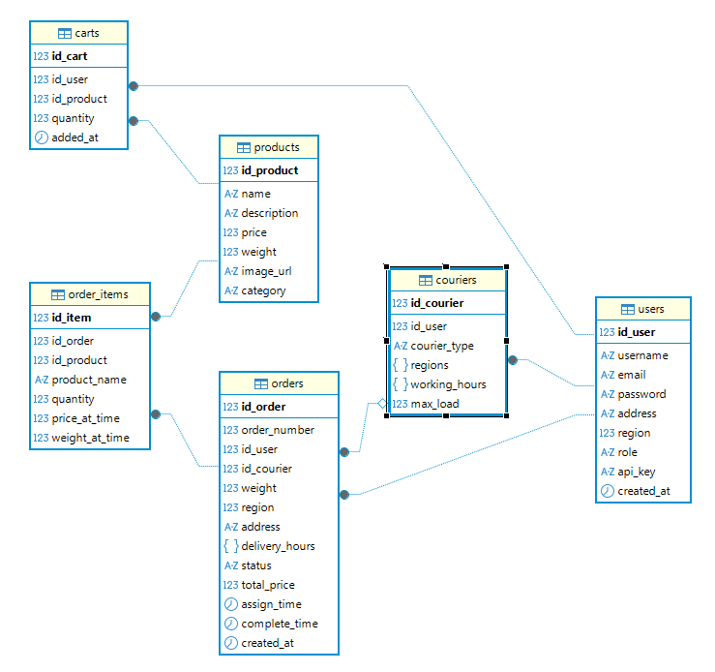

План модульного тестирования

Цель модульного тестирования:
Целью является проверить корректность работы API и бизнес-логики системы "Доставка посылок", включая:
- аутентификацию и авторизацию;
- управление заказами, товарами, корзиной;
- работу курьеров (взятие/выполнение заказов, расчёт заработка и рейтинга);
- права доступа для разных ролей.

Структура тестов:
test_authentics.py – тестирует регистрацию новых пользователей, вход в систему, выход из системы, обработку попыток регистрации с уже существующим логином или email, а также проверку корректности вводимых данных.
test_admins_orders.py – тестирует возможность администратора просматривать список всех заказов и отменять заказы, находящиеся в статусе "доступен".
test_carts.py – тестирует работу корзины: добавление товаров, удаление товаров, изменение количества товаров, очистку всей корзины, а также изоляцию корзин разных пользователей.
test_courier.py – тестирует профиль курьера, просмотр доступных заказов, взятие заказа с проверкой грузоподъёмности (отдельного заказа и суммарного веса уже взятых), выполнение заказа, просмотр заработка и рейтинга курьера.
test_couriers_admin.py – тестирует управление курьерами администратором: создание нового курьера, обновление параметров курьера (со снятием несовместимых заказов) и удаление курьера.
test_orders.py – тестирует оформление заказа (расчёт общего веса и стоимости), просмотр списка своих заказов, просмотр деталей конкретного заказа.
test_products.py – тестирует просмотр каталога товаров, фильтрацию товаров по категориям, поиск товаров по названию (в том числе без учёта регистра), получение списка категорий.
test_products_admin.py – тестирует управление товарами администратором: создание нового товара, редактирование информации о товаре и удаление товара.
test_users.py – тестирует получение и редактирование профиля пользователем (только своего профиля), а также просмотр пользователем своих заказов.
test_users_admin.py – тестирует управление пользователями администратором: просмотр списка всех пользователей, получение информации о конкретном пользователе, изменение роли пользователя (с автоматическим созданием профиля курьера при назначении роли курьера), просмотр заказов любого пользователя.

Тесты аутентификации:
- Успешная регистрация и вход
- Обработка дубликатов (username, email) — регистронезависимая проверка
- Вход с неверным логином/паролем
- Выход из системы

Тесты корзины:
- Получение пустой корзины
- Добавление товаров (один, несколько, дубликаты)
- Изменение количества (в т.ч. до 0 — удаление)
- Удаление товара
- Очистка всей корзины
- Изоляция корзин разных пользователей

Тесты курьера:
- Получение профиля курьера (заработок, рейтинг)
- Просмотр доступных заказов
- Взятие заказа с проверками:
- грузоподъёмности (отдельный заказ не тяжелее max_load)
- суммарного веса (текущие заказы + новый ≤ max_load)
- Просмотр активных заказов
- Выполнение заказа
- Расчёт заработка (увеличивается после выполнения)
- Расчёт рейтинга (появляется после выполнения)

Тесты администратора:
- Создание/удаление курьеров
- Обновление курьера (со снятием несовместимых заказов)
- Создание/редактирование/удаление товаров
- Просмотр пользователей, смена ролей (с автоматическим созданием профиля курьера)
- Просмотр и отмена заказов

Тесты покупателя:
- Оформление заказа (расчёт веса и суммы)
- Просмотр своих заказов и деталей
- Просмотр товаров, фильтрация, поиск по названию и категориям
- Получение и редактирование профиля

Проблемы, которые были решены:
Ошибка 401 при получении товаров – при попытке получить список товаров сервер возвращал ошибку авторизации. Исправлено добавлением передачи API-ключа в функцию getProducts()
Ошибка 422 при создании товара – сервер не принимал запрос на создание товара. Исправлено тем, что поля image_url и category сделаны необязательными в модели Product.
Погрешность веса заказа – из-за вычислений с плавающей точкой вес заказа получался неточным. Исправлено добавлением округления до двух знаков после запятой при расчёте общего веса заказа.
Администратор мог изменить свою роль – администратор имел возможность понизить себя до покупателя или курьера. Исправлено добавлением проверки в функцию change_role: если идентификатор пользователя совпадает с идентификатором текущего администратора, изменение роли запрещается.
Регистрация пропускала дубликаты email с другим регистром – система позволяла зарегистрироваться с email, который уже существовал в базе, но в другом регистре. Исправлено добавлением регистронезависимой проверки через функцию func.lower() при поиске существующего пользователя.
Курьер не мог взять заказ с весом, равным его грузоподъёмности – из-за строгого сравнения вес заказа должен был быть строго меньше грузоподъёмности. Исправлено изменением проверки с "больше" на "больше или равно" и добавлением округления веса для избежания погрешностей.
При смене роли на курьера не создавался профиль курьера – при назначении пользователю роли courier профиль курьера не создавался автоматически. Исправлено добавлением автоматического создания профиля курьера с настройками по умолчанию в функцию change_role.
Тесты влияли друг на друга (оставались активные заказы) – после выполнения одного теста в базе данных оставались заказы, что мешало выполнению следующих тестов. Исправлено добавлением автоматической очистки базы данных через фикстуру в файле conftest.py, которая выполняет очистку перед каждым тестом и после него.

План нагрузочного тестирования

Цель нагрузочного тестирования
Целью является проверка, как система ведёт себя при высокой нагрузке:
- выдерживает ли большое количество одновременных пользователей;
- какое время ответа API при разных уровнях нагрузки;
- есть ли ошибки при пиковых нагрузках;
- стабильность работы при длительном тестировании.
Для проведения нагрузочного тестирования использовался Locust, позволяющий моделировать поведение определенного количества пользователей через веб-интерфейс.

Нагрузочное тестирование покупателя:
- Просмотр списка товаров (вес 5) – проверяет стабильность получения каталога товаров при высокой нагрузке.
- Просмотр деталей товара (вес 3) – проверяет получение информации о конкретном товаре.
- Добавление в корзину (вес 2) – проверяет работу корзины при нагрузке.
- Просмотр своих заказов (вес 2) – проверяет получение истории заказов пользователя.
- Оформление заказа (вес 1) – проверяет создание нового заказа.
- Просмотр корзины (вес 1) – проверяет получение содержимого корзины.
- Очистка корзины (вес 1) – проверяет удаление всех товаров из корзины.
- Получение профиля (вес 1) – проверяет получение данных пользователя.
- Изменение количества в корзине (вес 1) – проверяет обновление количества товаров.
- Удаление товара из корзины (вес 1) – проверяет удаление отдельной позиции.
- Получение деталей заказа (вес 1) – проверяет получение детальной информации о заказе.
- Выход из системы (вес 1) – проверяет завершение сессии пользователя.
- Получение списка категорий (вес 1) – проверяет фильтрацию товаров по категориям.

Нагрузочное тестирование администратора:
- Получение списка пользователей (вес 2) – проверяет управление пользователями при нагрузке.
- Получение всех заказов (вес 2) – проверяет мониторинг заказов администратором.
- Получение списка курьеров (вес 1) – проверяет управление курьерами.
- Получение заказов пользователя (вес 1) – проверяет просмотр истории заказов конкретного пользователя.
- Получение пользователя по ID (вес 1) – проверяет получение детальной информации о пользователе.
- Изменение роли пользователя (вес 1) – проверяет смену прав доступа пользователя.
- Создание товара (вес 1) – проверяет добавление нового товара в каталог.
- Обновление товара (вес 1) – проверяет редактирование существующего товара.

Нагрузочное тестирование курьера:
- Получение доступных заказов (вес 3) – проверяет, как система обрабатывает запросы курьера на поиск доступных заказов при высокой нагрузке.
- Получение профиля (вес 2) – проверяет получение данных о курьере, включая его тип, регионы работы, часы работы, грузоподъёмность, заработок и рейтинг.
- Получение своих заказов (вес 1) – проверяет получение списка активных заказов, которые курьер уже взял в работу.
- Получение заработка (вес 1) – проверяет расчёт и получение суммы заработка курьера за всё время.
- Получение рейтинга (вес 1) – проверяет расчёт и получение рейтинга курьера (по шкале от 0 до 5).
- Взятие заказа (вес 1) – проверяет операцию назначения заказа курьеру с учётом его грузоподъёмности, регионов и часов работы.
- Выполнение заказа (вес 1) – проверяет завершение заказа и фиксацию времени выполнения.
- Получение информации о курьере (вес 1) – проверяет получение детальной информации о курьере по его идентификатору.

Параметры тестирования:
Количество пользователей – тестирование проводилось с разным количеством одновременных пользователей: 10, 50 и 100 человек. Это позволило оценить поведение системы при низкой, средней и высокой нагрузке.
Скорость запуска – пользователи добавлялись постепенно, со скоростью от 1 до 5 новых пользователей в секунду. Такой подход позволяет системе плавно наращивать нагрузку, а не получать её резко.
Ожидание между запросами – каждый пользователь делал паузу между запросами от 1 до 5 секунд. Время ожидания зависело от роли пользователя: покупатели и курьеры действовали быстрее, администраторы – медленнее, что соответствует реальному сценарию использования.
Время теста – каждый сценарий нагрузочного тестирования выполнялся в течение 2-5 минут. Этого времени достаточно, чтобы собрать статистику и оценить стабильность работы системы под нагрузкой.

Метрики, которые отслеживались:
Время отклика (Response Time) – измерялось среднее, минимальное и максимальное время ответа API. Этот показатель позволяет оценить, насколько быстро система обрабатывает запросы под нагрузкой. Среднее время показывает типичную производительность, минимальное – лучший случай, максимальное – худший.
Запросы в секунду (RPS) – количество запросов, которые система успевает обработать за одну секунду. Этот показатель характеризует пропускную способность системы и её способность справляться с большим потоком запросов.
Процент ошибок – доля запросов, завершившихся с ошибкой. Высокий процент ошибок указывает на проблемы с производительностью или стабильностью системы при нагрузке.
Количество успешных запросов – общее число запросов, которые были успешно обработаны и завершились корректным ответом. Этот показатель позволяет оценить общую пропускную способность системы за всё время теста.

Результаты тестирования:
Медленные запросы при 100 и более пользователях – при высокой нагрузке время ответа API превышало 1 секунду. Для решения проблемы были добавлены индексы в базу данных и оптимизированы самые тяжёлые запросы, что позволило ускорить их выполнение.
Ошибка при параллельном взятии одного заказа – возникала ситуация, когда два курьера одновременно пытались взять один и тот же заказ. Это приводило к конфликту и некорректному состоянию заказа. Проблема была исправлена добавлением блокировки на уровне базы данных, которая не позволяет назначить один заказ разным курьерам.
Долгая очистка базы данных между тестами – после выполнения каждого теста требовалось очищать базу данных от тестовых данных, что занимало много времени и увеличивало простой между запусками. Были оптимизированы SQL-запросы очистки, что сократило время подготовки к следующему тесту.
Проблемы с уникальностью при создании товаров – при параллельных запросах на создание товаров возникали конфликты, так как несколько запросов пытались использовать одинаковый идентификатор. Проблема была решена путём генерации уникального идентификатора с использованием случайных чисел для каждого создаваемого товара.
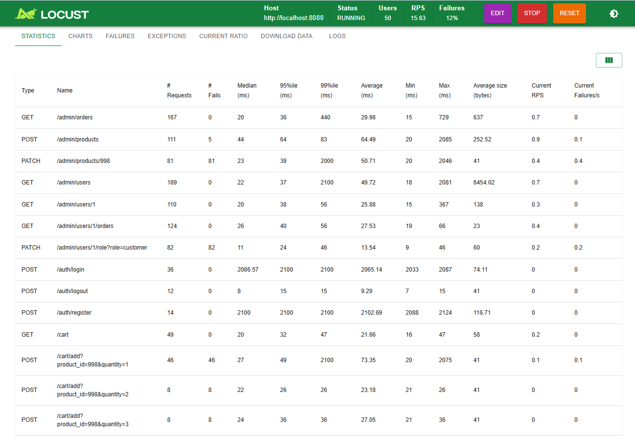

Инструкция по развертыванию

Развертывание приложения

Требования:
- Python 3.10 или выше
- Docker (для запуска PostgreSQL)
- Git (для клонирования репозитория)
- Операционная система: Windows, macOS или Linux
- Node.js 18.x или выше (скачать с nodejs.org)
- npm (устанавливается вместе с Node.js)

Установка зависимостей бекэнда:

Клонировать репозиторий:
git clone https://github.com/olyushinaanna21/delivery-servise.git
cd delivery-servise

Создать и активировать виртуальное окружение:
Операционная система | Активация
Windows | python -m venv venv  venv\Scripts\activate
macOS / Linux: | python3 -m venv venv  source venv/bin/activate

Установить зависимости из requirements.txt:
python -m pip install --upgrade pip
pip install -r requirements.txt

Запуск базы данных:
Запустить PostgreSQL в Docker-контейнере:
docker run --name delivery-db \
-e POSTGRES_USER=postgres \
-e POSTGRES_PASSWORD=postgres \
-e POSTGRES_DB=delivery \
-p 5432:5432 \
-d postgres:15
Проверить, что контейнер запущен:
docker ps

Инициализация базы данных:
python DB/sozdanie.py
Что произойдёт: создадутся все таблицы, создадутся тестовые пользователи, создадутся тестовые товары:
Проверка подключения к базе данных:
python DB/testdb.py

Запуск приложения:
python main.py
Приложение будет доступно по адресу: http://localhost:8080

Установка зависимостей фронтенда:

Переход в папку с фронтом и установка зависимостей
cd frontend
npm install

Запуск фронта
npm start
Приложение откроется автоматически по адресу: http://localhost:3000
Если порт 3000 занят, то запустите на другом порту(3001, 3002)
Тестовые данные:
Админ: логин: admin, пароль: admin123
Покупатель: UserTest1, UserTest1
Курьер: courier2, courier2

